《生物发酵行业智能制造 第4部分：智能分析与服务技术》行业标准编制说明（征求意见稿）

一、工作简况

( 一) 任务来源
本项目是根据《工业和信息化部办公厅关于印发 2025 年第二批行业标准制修订和外文版项目计划的通知》（工信厅科函〔2025〕210 号）文件，计划编号2025-0362T-QB，项目名称《生物发酵行业智能制造 第4部分：智能分析与服务技术》进行制定。主要起草单位：中国生物发酵产业协会、华东理工大学等。计划完成时间2026年5年。

(二) 主要工作过程
（1）起草阶段
2025年5月，本标准获得正式立项。
2025年7月，中国生物发酵产业协会成立标准起草组，组内包括行业内专家、公司技术骨干。
2025年9月，完成《生物发酵行业智能制造 第3部分：信息管理系统》草案讨论稿起草。
2025年11月21日，中国生物发酵产业协会组织召开《生物发酵行业智能制造 第3部分：信息管理系统》标准启动会，各起草成员专家对《生物发酵行业智能制造 第3部分：信息管理系统》的草案部分进行讨论，并提出修改建议。
2026年1月25日，标准起草组内部组织了标准研讨会，对前期专家提出的意见和建议进行了综合讨论，对标准的技术内容进行全面修改和完善，确定征求意见文本。
2026年3月，形成标准和编制说明征求意见稿。

二、标准编制原则和主要内容

( 一) 标准编制原则
本文件的制定符合产业发展的原则，本着先进性、科学性、合理性和可操作性的原则，以及标准的目标、统一性、协调性、适用性、一致性和规范性原则来进行本标准的制定工作；其内容符合重点标准研制紧迫性、创新性、国际性的要求。
本文件起草过程中，主要按照GB/T1.1《标准化工作导则 第1部分：标准化文件的结构和起草规则》、GB/T20000《标准化工作指南》、GB/T20001《标准编写规则》等要求进行编写。

(二) 标准主要内容的论据

1、标准主要内容及适用范围
本文件规定了生物发酵行业智能制造智能分析与服务技术的基本规范，包括数据管理、智能分析与服务管理等功能要求。
本文件适用于生物发酵行业的企业研发、生产、质量全过程信息化智能控制管理。
2、标准主要内容的依据
目前国内没有专门针对“生物发酵行业智能制造智能分析与服务技术”的标准，制定适合中国国情的“生物发酵行业智能制造智能分析与服务技术”标准，方能保障与促进生物发酵行业智能升级，支撑生物发酵产业健康快速发展。
生物发酵过程本质上是微生物等生命体在受控环境下的代谢活动，实时掌握过细胞代谢状态对产品质量和生产效率十分关键。生物发酵过程一般按批运行，应以批次为单位集成和对接各种在线和离线检测数据，在此基础上计算出表征细胞代谢状态变化的各种间接参数，为智能分析和服务提供大数据基础。
生物发酵过程涉及细胞尺度、反应器尺度、工厂尺度等多尺度，内部机理复杂、动态多变，是一个难以精确预测和调控的“黑箱”。传统生物发酵高度依赖工程师的固定参数设定和个人经验，难以应对微生物在不同生长阶段的动态变化，导致生产效率、产物产量和质量的波动与不确定性。应在细胞代谢状态大数据基础上，基于多尺度发酵过程优化放大理论，通过多维度、多尺度数据融合挖掘，将“黑箱”透明化，深入理解细胞代谢动态，实现生物发酵过程精准调控优化。
生物发酵行业智能分析与服务技术标准应符合大数据分析系统功能要求和功能测试要求；生物发酵行业智能分析与服务技术标准除了应执行本规范外，还应符合相关国家标准和其他行业规定。

3、标准主要内容的确定
根据我国生物发酵行业控制系统发展现状，在充分调研的基础上，通过广泛征求行业意见，根据行业发展需求，结合相关企业标准，提出《生物发酵行业智能制造 第4部分：智能分析与服务技术》行业标准的立项建议，属于生物发酵大类通用标准中规范标准。
生物发酵生产过程智能分析与服务技术包含数据管理、智能分析与服务管理等二大模块，其中数据管理模块规范了数据传输、数据集成和批号管理等功能要求，智能分析与服务管理模块规范了数据分析系统、应用专家系统和应用智能调控服务等功能要求。
本次制定的《生物发酵行业智能智能制造 第4部分：智能分析与服务技术》行业标准，依据现阶段生物发酵企业的发展和应用现状，规范了生物发酵行业智能分析与服务技术所涉及的数据管理、智能分析与服务管理需要达到的功能要求，用于指导企业研发、生产、质量全过程信息化智能控制管理。

(三) 解决的问题
如何运用智能制造的新模式来提高生产效率、保障产品质量、降低生产成本和质量风险仍是大多数传统生物发酵产品企业所面临的重要课题。本标准实施后，将解决生物发酵行业迈向智能化、数字化过程中面临的下列问题。
实现生物发酵从“经验驱动”到“数据与模型驱动”的决策范式转型。本标准推动建立基于工业大数据分析、人工智能和数字孪生的新型决策体系，对海量的历史与实时数据进行集成、挖掘与分析，建立预测模型。标准倡导应用专家系统，对发酵过程的异常状态进行快速评估与诊断，实现工艺方案的在线优化与反馈控制参数的实时调整。这标志着从依赖固定经验的“人工控制”向基于数据模型进行“智能预测与自主优化”的根本性转变。
缓解生物发酵工艺放大与优化中的低效与高成本问题。从实验室小试到工业规模生产的放大过程，是生物制造产业化的关键瓶颈，常伴随工艺参数失稳、效率下降等问题。本标准通过数字化与模型化手段来应对这一挑战。标准中涉及的过程工艺模型和数字孪生技术，能够对生物过程进行虚拟描述和模拟预测。通过对不同规模、不同批次的生产数据进行建模与比对，系统可以更科学地预测工艺需求，提前判断变化，从而优化放大策略，降低中试成本和失败风险。此外，基于历史数据模型的科学预测，能够提前估计资源需求，合理配置公用工程，实现生产调度优化，从整体上提升资源利用效率和生产的计划性。

三、主要试验 (或验证) 情况
本标准有关内容是充分依托行业内多家龙头生物发酵行业企业智能制造的实践，规定的技术要求已在工作组相关企业的长期生产实践中得到验证，在氨基酸、淀粉糖、抗生素、有机酸、酵母、胰岛素等食品、生物医药领域生产实践中应用，验证了本标准的可行性，为本标准进一步应用推广做好了示范。

四、标准中涉及专利的情况
本标准不涉及专利问题。

五、预期达到的社会效益、对产业发展的作用等情况
生物发酵产业作为绿色制造的重要组成部分，其传统工艺存在能耗高、效率低的问题。标准提出的通过智能分析与服务技术实现“工艺优化与放大”、“最优工艺智能管理”，能显著降低生产过程的资源消耗与环境污染。标准的实施将系统性地引导全行业从“经验驱动”转向“数据智能驱动”，实现生产过程的精细化管理，减少能源与原材料的浪费，有力支撑我国生物发酵产业的绿色低碳转型。
我国生物发酵行业面临菌种改造效率低、多参数工艺优化难等挑战。标准中所规范的技术，直击这些痛点，通过建立工艺参数与产物得率的预测模型，可以缩短工艺开发周期，提高中试验证成功率。
标准中“结合不同企业、不同产品对象，进行有针对性的生物过程智能化控制技术”的宗旨，鼓励企业在统一的数据管理和分析框架下，结合自身工艺特点和市场需求，开展个性化、差异化的智能应用创新，将推动产业从同质化竞争转向以数据驱动的高价值竞争。
六、与国际、国外对比
本标准制定过程中未查询到国际、国外先进标准。
本标准制定过程中未测试国外的样品、样机。
本标准均为原始创新，不采用国际标准。
本标准水平为国际先进水平。

七、在标准体系中的位置，与现行相关法律、法规、规章及相
关标准、特别是强制性标准的协调性
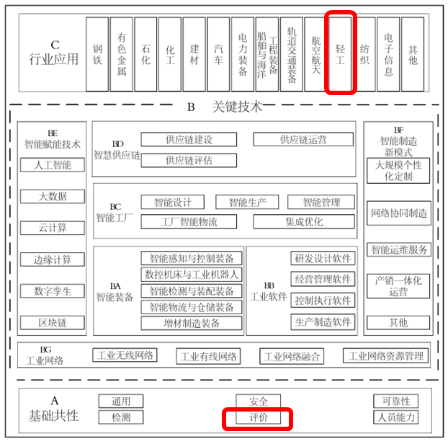
图1. 智能制造标准体系结构图
根据《国家智能制造标准体系建设指南》（2024版），本标准属于行业应用（C）→轻工领域（CK）→食品行业→基础共性标准→评价方法标准，与现有标准、制定中标准没有矛盾。本标准与现行相关法律法规、规章及相关标准协调一致。

八、重大分歧意见的处理经过和依据
无。

九、标准性质的建议说明
建议本标准的性质为推荐性行业标准。

十、贯彻标准的要求和措施建议
建议本标准批准发布6个月后实施。企业可按照行业标准的规定和要求对企业内部标准进行修订，或根据行业标准实施时间要求拟订企标整改过渡措施。

十一、废止现行有关标准的建议

。
无

十二、其他应予说明的事项
无。

行业标准起草组
2026年3月

